Федеральное государственное бюджетное образовательное учреждение

высшего образования «Самарский государственный медицинский университет»

Министерства здравоохранения Российской Федерации

ПРОГРАММНОЕ ОБЕСПЕЧЕНИЕ

Подсистема №1

регистрации отзывов, претензий, нежелательных событий

Руководство по эксплуатации

Самара 2025

**Аннотация**

Настоящий документ представляет собой руководство пользователя интерфейса ПО «Подсистема регистрации отзывов, претензий, нежелательных событий», которое позволяет медицинским организациям осуществлять мониторинг показателей, рассчитываемых на основании статистических данных характеризующих качество и безопасность медицинской деятельности, и сведений о нежелательных событиях в медицинской деятельности. (далее – Подсистема №1)**.**

В документе приводится описание операций, выполняемых пользователем при работе с функциями Подсистемы №1.

[1 Назначение Подсистемы №1 5](#_Toc189660623)

[1.1 Комплектация Подсистемы №1 6](#_Toc189660624)

[1.2 Требования к аппаратному обеспечению 6](#_Toc189660625)

[2 Описание операций 7](#_Toc189660626)

[2.1 Модуль «Управление подсистемой регистрации отзывов, претензий, нежелательных событий» 7](#_Toc189660627)

[2.1.1 Общие сведения 7](#_Toc189660628)

[2.1.2 Авторизация Главного администратора 8](#_Toc189660629)

[2.1.3 Главная страница Главного администратора 9](#_Toc189660630)

[2.1.4 Авторизация Локального администратора 13](#_Toc189660631)

[2.1.5 Главная страница Локального администратора 14](#_Toc189660632)

[2.2 Модуль «Web-модуль сбора отзывов и претензий» 22](#_Toc189660633)

[2.2.1 Общие сведения 22](#_Toc189660634)

[2.2.2 Переход в WEB-модуль через индивидуальный QR-код 23](#_Toc189660635)

[2.2.3 Описание интерфейса 23](#_Toc189660636)

[2.2.4 Описание работы 24](#_Toc189660637)

[2.3 Модуль «Чат-бот регистрации нежелательных событий» 51](#_Toc189660638)

[2.3.1 Общие сведения 51](#_Toc189660639)

[2.3.2 Запуск «Чат-бота регистрации нежелательных событий» 51](#_Toc189660640)

[2.3.3 Описание интерфейса 52](#_Toc189660641)

[2.3.4 Описание работы 52](#_Toc189660642)

[2.3.5 Завершение работы 60](#_Toc189660643)

Перечень терминов, определений и сокращений

|  |  |
| --- | --- |
| ПО | Программное обеспечение |
| Подсистема регистрации отзывов, претензий, нежелательных событий, Подсистема №1 | Модуль ««Web-модуль сбора отзывов и претензий» совместно с Модулем «Чат-бот регистрации нежелательных событий» и Модулем «Управление подсистемой регистрации отзывов, претензий, нежелательных событий» |
| Чат-бот | Чат-бот учета Событий в мессенджере Telegram |
| ЦСМК-К | Программа для ЭВМ Клиентского сегмента цифровой платформы «Цифровая система мониторинга качества». |

1. Назначение Подсистемы №1

Программное обеспечение «Подсистема регистрации отзывов, претензий, нежелательных событий» позволяет медицинским организациям осуществлять мониторинг показателей, рассчитываемых на основании статистических данных характеризующих качество и безопасность медицинской деятельности, и сведений о нежелательных событиях в медицинской деятельности и включает 3 модуля:

Модуль «Web-модуль сбора отзывов и претензий» реализован в виде web‑приложения.

Модуль обеспечивает анонимный сбор отзывов и претензий от клиентов и персонала медицинской организации, переход на WEB-модуль осуществляется через индивидуальный QR код.

Модуль «Чат-бот регистрации нежелательных событий» разработан на базе мессенджера «Телеграм» для авторизованного сбора сведений о нежелательных событиях и обеспечения конфиденциальности авторов сообщений.

Модуль «Управление подсистемой регистрации отзывов, претензий, нежелательных событий» реализован в виде web-приложения, интегрированного с файловым хранилищем.

Данное руководство рассчитано на пользователей, обладающих следующими навыками:

* опыт работы с операционными системами семейства Microsoft Windows, Linux, Android;
* опыт использования веб-браузера Яндекс.Браузер;
* опыт работы с мессенджером «Телеграм».

Перед использованием Подсистемы №1 в работе необходимо ознакомиться с настоящим руководством по эксплуатации.

* 1. Комплектация Подсистемы №1

Требования к программному обеспечению:

Программное обеспечение Подсистема №1 должно соответствовать следующим требованиям по номенклатуре и характеристикам:

1. Система управления базами данных Postgres Pro версии 16 и выше;
2. Хранилище данных MinIO версии 2024-06-29T01:20:47Z и выше;
3. Сервер приложений nginx версии 1.23.2 и выше;
4. Операционные системы серверов должны быть основаны на базе Linux (CentOS, Red OS, Debian, Astra Linux). К конкретному релизу ОС требования не предъявляются.

Требования к системному ПО мобильного устройства, обеспечивающего функционирование Подсистемы №1:

1. операционная система Android, установленная на мобильном устройстве;
2. интернет-браузер: Яндекс Браузер (версия 24.6.2.786 и выше), установленный на операционной системе Android на мобильном устройстве;
3. мессенджер Telegram;
4. интернет-браузер: Яндекс Браузер (версия 24.6.2.786 и выше), установленный на операционной системе Windows 10 (и выше), установленная на персональном компьютере.
   1. Требования к аппаратному обеспечению

* Таблица 1 содержит сводные требования к минимальным характеристикам аппаратного обеспечения Подсистема №1.
* Таблица 1. Сводные минимальные требования к аппаратному обеспечению Подсистема №1

| **№** | **Наименование компонента аппаратного обеспечения** | **Процессор (GHz)** | **Оперативная память (Gb)** | **Доступное пространство на жестком диске (Gb)** | **Сетевой адаптер (Mbps)** |
| --- | --- | --- | --- | --- | --- |
| 1. | Сервер приложений | 2,4 | 4 | 30 | 100 |
| 2. | Рабочие станции | Требования не устанавливаются | | | |

1. Описание операций
   1. Модуль «Управление подсистемой регистрации отзывов, претензий, нежелательных событий»
      1. Общие сведения

Модуль «Управление подсистемой регистрации отзывов, претензий, нежелательных событий» реализован в виде web-приложения интегрированного с файловым хранилищем.

Модуль обеспечивает: централизованный сбор и хранение отзывов и претензий от клиентов и персонала медицинской организации из модулей «Web-модуль сбора отзывов и претензий» и «Чат-бот регистрации нежелательных событий» (включая хранение фото, видео, аудио файлов); передачу данной информации в развернутые в этих МО соответствующие локальные экземпляры «ЦСМК Стоматология» или «ЦСМК Клиника»; содержать реестр нежелательных событий, соответствующих критериям качества и безопасности Приказа Минздрава РФ №785н; возможность создавать пользователей для модуля «Чат-бот регистрации нежелательных событий» и указывать их роли.

Роли управления:

* Главный администратор;
* Локальный администратор.

Работа с модулем предусматривает следующие функции:

* Функции авторизации;
* Функции учета оргструктуры МО;
* Функции реестра нежелательных событий;
* Функции работы с отзывами и претензиями;

Для работы с Административным интерфейсом Модуля пользователь должен пройти процедуру авторизации, с помощью которого Модуль распознает пользователя и обеспечит ему доступ к функциям и информации в соответствии с присвоенной пользователю ролью.

Авторизация предполагает, что на каждого пользователя заведена учётная запись и назначена роль. Работа с Административным интерфейсом Модуля анонимных пользователей не предусмотрена и не допускается.

Создание и администрирование учётных записей осуществляется силами администратора (пользователи с ролью «Главный администратор).

На стартовой странице диалога пользовательского административного интерфейса Модуля «Управление подсистемой регистрации отзывов, претензий, нежелательных событий» расположена форма авторизации (Рисунок 1).

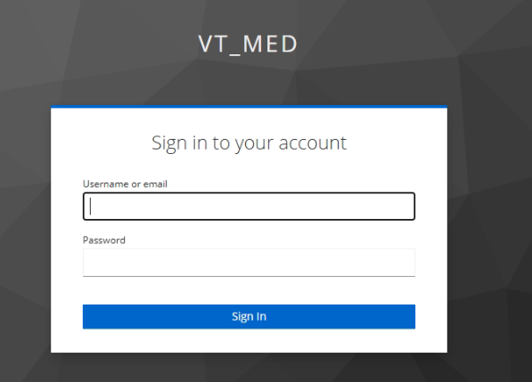

Рисунок 1 – Область «Форма авторизации»

* + 1. Авторизация Главного администратора

Функция авторизации Главного администратора через стартовую страницу предназначена для входа в административный интерфейс Модуля по логину и паролю, установленным при развёртывании Модуля на сервере.

Форма авторизации состоит из следующих полей:

* поле ввода «Username or email» (обязательное) – поле для ввода имени учетной записи пользователя;
* поле ввода «Password» (обязательное) – поле для ввода пароля учетной записи пользователя;
* кнопка «Sing in» – предназначена для подтверждения входа.

Для входа в интерфейс необходимо выполнить следующие шаги:

1. Осуществить доступ к стартовой странице административного интерфейса Модуля «Управление подсистемой регистрации отзывов, претензий, нежелательных событий» путем ввода в адресную строку интернет-браузера URL-адреса.
2. Заполнить поля ввода «Username or email» и «Password» в форме авторизации (Рисунок 1) на стартовой странице.

Нажать на кнопку «Войти».

* + 1. Главная страница Главного администратора
       1. Общие сведения

Главная страница является стартовой страницей административного интерфейса Модуля «Управление подсистемой регистрации отзывов, претензий, нежелательных событий».

На главной странице административного интерфейса можно выполнять следующие операции (подробное описание интерфейса приведено в п. 2.1.3.2):

1. Переход в раздел «Организация» для просмотра и редактирования организаций (см. п. 2.1.3.3).
2. Переход в раздел «О программе» для просмотра информации о программе и выхода из Модуля (см п. 2.1.3.4).
   * + 1. Описание интерфейса
3. Перейти в главный административный интерфейс Модуля (Рисунок 2) согласно п. 2.1.2.

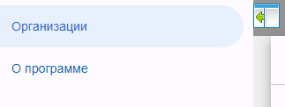

Рисунок 2 – Главная страница административного интерфейса

1. Главная страница административного интерфейса Модуля содержит следующий список объектов:
   1. Кнопка  - при нажатии на неё происходит переход на страницу «Организация» (см. п. 2.1.3.3);
   2. Кнопка  - при нажатии на неё происходит переход на страницу «О программе» (см. п. 2.1.3.4).
   3. Кнопки  /  - при нажатии сворачивают/ разворачивают список объектов.
      * 1. Раздел «Организация»
           1. Общие сведения

Раздел «Организация» предназначен для создания новых организаций и их Локальных администраторов.

Интерфейс раздела «Организация» включает в себя Список организаций в табличной форме.

* + - * 1. Описание интерфейса

1. Перейти в главный административный интерфейс Модуля согласно п. 3.1.2.
2. На главной странице перейти в раздел «Организация» (Рисунок 3).

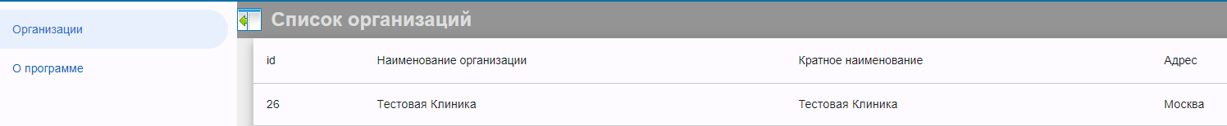

Рисунок 3 – Раздел «Организация»

1. Интерфейс раздела «Организация» включает в себя «Список организаций» в табличной форме.
   * + - 1. Форма «Список организаций»

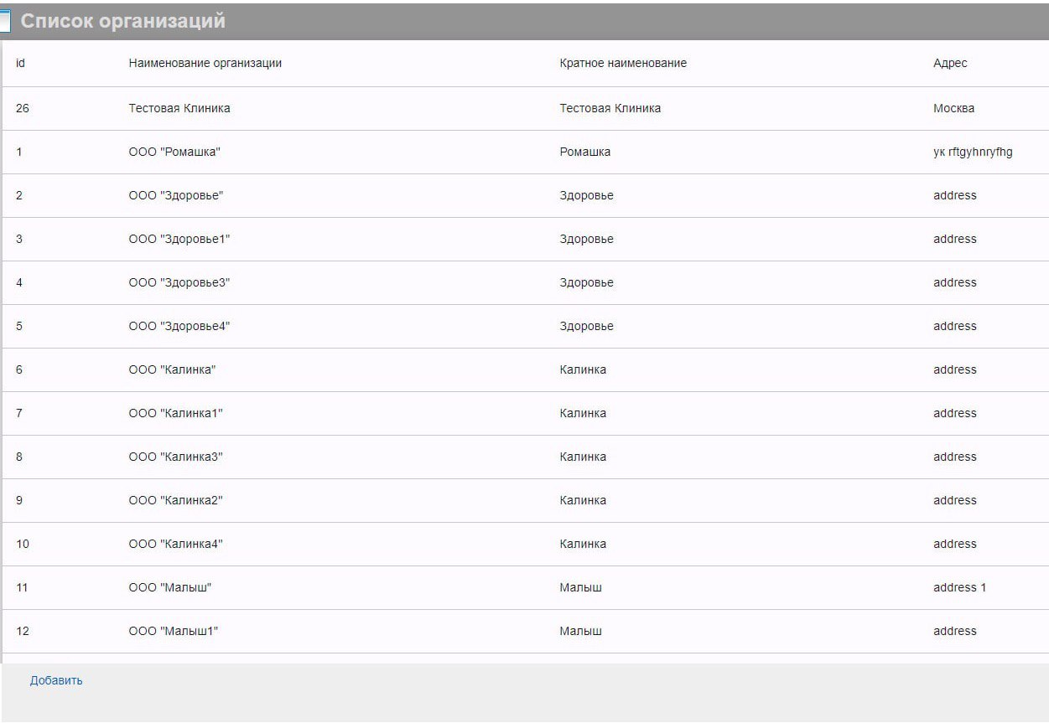

Рисунок 4 – Окно «Список организаций»

Форма «Список организаций» (Рисунок 4) содержит следующие элементы:

1. Наименование организации – «Организация», которая содержит следующие элементы:
2. Краткое наименование;
3. Адрес;
4. Кнопка «Добавить» для добавления новой организации;
5. Для добавления новой организации (Рисунок 5) необходимо заполнить следующие поля:
   1. Ввести в поле ввода «Наименование организации» требуемое значение;
   2. Ввести в поле ввода «Краткое наименование организации» требуемое значение;
   3. Ввести в поле ввода «Организационно-правовая форма» требуемое значение;
   4. Ввести в поле ввода «ИНН» требуемое значение;
   5. Ввести в поле ввода «ОГРН» требуемое значение;
   6. Ввести в поле ввода «Адрес» требуемое значение;
   7. Ввести в поле ввода «Фамилия руководителя организации» требуемое значение;
   8. Ввести в поле ввода «Имя руководителя организации» требуемое значение;
   9. Ввести в поле ввода «Отчество руководителя организации» требуемое значение;
   10. Выбрать в поле выбора «Правила приватности» требуемое значение;
   11. Ввести в поле ввода «Id пользователя в системе авторизации» требуемое значение;
   12. Ввести в поле ввода «Фамилия локального администратора» требуемое значение;
   13. Ввести в поле ввода «Имя локального администратора» требуемое значение;
   14. Ввести в поле ввода «Отчество локального администратора» требуемое значение;
   15. Ввести в поле ввода «Должность локального администратора» требуемое значение;
   16. Ввести в поле ввода «Название места локального администратора» требуемое значение;
   17. Ввести в поле ввода «Номер телефона локального администратора» требуемое значение;
   18. Выбрать в поле выбора «Тип места» требуемое значение;
   19. Нажать на кнопку «Сохранить» для сохранения данных об организации;
   20. Нажать на кнопку «Отменить» для отмены действия.

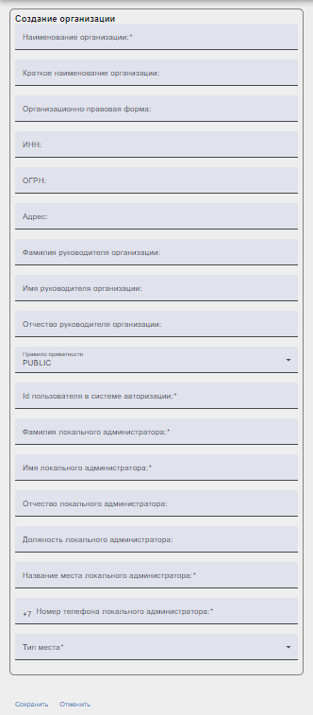

Рисунок 5 – Окно «Добавление новой организации и ее Локального администратора»

* + - 1. Раздел «О программе» и завершение работы

Для завершения работы необходимо закрыть интерфейс модуля «Управление подсистемой регистрации отзывов, претензий, нежелательных событий» необходимо выполнить следующие шаги:

- Нажать на блок «О программе»;

- Нажать на кнопку «Выйти» 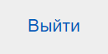;

- В появившемся окне (Рисунок 6):

- Нажать на кнопку «Да», чтобы выйти из Модуля.

- Нажать на кнопку «Нет», чтобы остаться в модуле.

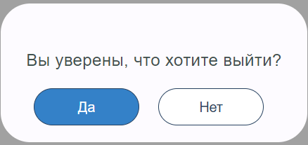

Рисунок 6 – Область «Окно выхода»

* + 1. Авторизация Локального администратора

Для формирования ID Локального администратора в системе авторизации Главным администратором, выполнить следующие шаги:

* Выполнить вход в Keyсlock по логину и паролю;
* В поле Username ввести номер телефона и сохранить;
* Выбрать роль admin (Локальный администратор);
* Задать пароль («Password») во вкладке «Credentials».

После ввода информации ID Локального администратора сформирован в системе авторизации.

Выполнить вход Локальными администратором в Модуль.

Форма авторизации состоит из следующих полей:

* поле ввода «Username or email» (обязательное) – поле для ввода имени учетной записи пользователя;
* поле ввода «Password» (обязательное) – поле для ввода пароля учетной записи пользователя;
* кнопка «Sing in» – предназначена для подтверждения входа.

Для входа в интерфейс необходимо выполнить следующие шаги:

1. Осуществить доступ к стартовой странице административного интерфейса Модуля «Управление подсистемой регистрации отзывов, претензий, нежелательных событий» путем ввода в адресную строку интернет-браузера URL-адреса.
2. Заполнить поля ввода «Username or email» и «Password» в форме авторизации (Рисунок 1) на стартовой странице.
3. Нажать на кнопку «Войти».

После нажатия на кнопку «Войти» (в случае успешной авторизации) отображается главная страница административного интерфейса Модуля (см. п. 2.1.5).

Если поля ввода «Username or email» и «Password» были заполнены некорректными данными, то появляется сообщение об ошибке (Рисунок 7) и главная страница административного интерфейса Модуля не отображается.

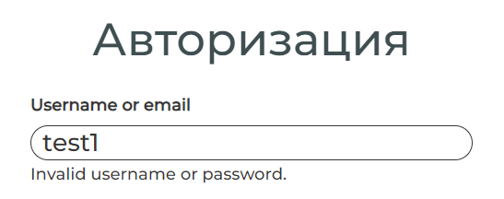

Рисунок 7 – Сообщение об ошибке авторизации

Для входа в интерфейс следует повторно заполнить поля ввода «Логин» и «Пароль» корректными данными и нажать на кнопку «Войти».

* + 1. Главная страница Локального администратора
       1. Общие сведения

Главная страница является стартовой страницей административного интерфейса Модуля «Управление подсистемой регистрации отзывов, претензий, нежелательных событий».

На главной странице административного интерфейса можно выполнять следующие операции (подробное описание интерфейса приведено в п. 2.1.5.2):

1. Переход в раздел «Организация» для просмотра и редактирования организаций (см. п. 2.1.5.3).
2. Переход в раздел «Реестр отзывов» для просмотра реестра отзывов (см п. 2.1.5.4).
3. Переход в раздел «Реестр нежелательных событий» для просмотра реестра нежелательных событий (см п. 2.1.5.5).
4. Переход в раздел «О программе» для просмотра информации о программе и выхода из Модуля (см п. 2.1.5.6).
   * + 1. Описание интерфейса
5. Перейти в главный административный интерфейс Модуля (Рисунок 8) согласно п. 2.1.3.

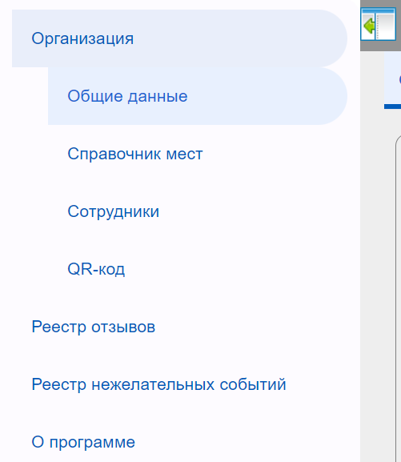

Рисунок 8 – Главная страница административного интерфейса

1. Главная страница административного интерфейса Модуля содержит следующий список объектов:
   1. Кнопка  - при нажатии на неё происходит переход на страницу «Организация» (см. п. 2.1.5.3);
   2. Кнопка  - при нажатии на неё происходит переход на страницу «Реестр отзывов» (см. п. 2.1.5.4);
   3. Кнопка  - при нажатии на неё происходит переход на страницу «Реестр нежелательных событий» (см. п. 2.1.5.5);
   4. Кнопка  - при нажатии на неё происходит переход на страницу «О программе» (см. п. 3.1.1.5).
   5. Кнопки  /  - при нажатии сворачивают/ разворачивают список объектов.
      * 1. Раздел «Организация»
           1. Общие сведения

Раздел «Организация» предназначен для выполнения настройки зарегистрированных в системе Организаций.

Интерфейс раздела «Организация» включает четыре основных окна:

* Общие данные;
* Справочник мест;
* Сотрудники;
* QR код.
  + - * 1. Описание интерфейса

1. Перейти в главный административный интерфейс Модуля согласно п. 2.1.3.
2. На главной странице перейти в раздел «Организация» (Рисунок 9).

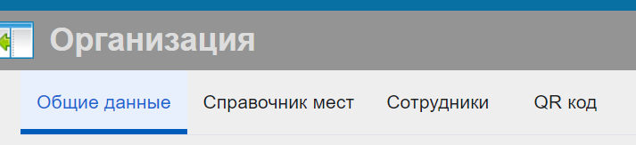

Рисунок 9 – Раздел «Организация»

1. Интерфейс раздела «Организация» представлен четырьмя формами:

* Общие данные – содержит общие (с возможностью редактирования) данные о зарегистрированных организациях;
* Справочник мест – содержит справочник мест (с возможностью добавления нового места);
* Сотрудники – содержит список сотрудников (с возможностью добавления нового сотрудника);
* QR код – содержит QR коды организаций.
  + - * 1. Форма «Общие данные»

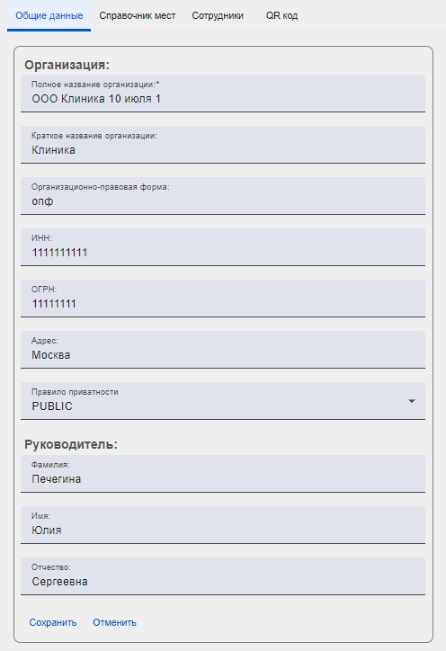

Рисунок 10 – Окно «Общие данные»

Форма «Общие данные» (Рисунок 10) содержит следующие элементы:

1. Наименование карточки – «Организация», которая содержит следующие элементы:
   * Полное название организации;
   * Краткое название организации;
   * Организационно-правовая форма;
   * ИНН;
   * ОГРН;
   * Адрес;
   * Правило приватности.
2. Наименование карточки – «Руководитель», которая содержит следующие элементы:
   * Фамилия;
   * Имя;
   * Отчество
3. Кнопка «Сохранить» для сохранения изменений;
4. Кнопка «Отменить» для отмены изменений.
   * + - 1. Форма «Справочник мест»

Форма «Справочник мест» (Рисунок 11) содержит следующие элементы:

1. Id – содержит Id места.
2. Наименование – содержит список с наименованием места.
3. Тип места – содержит список с типом места.

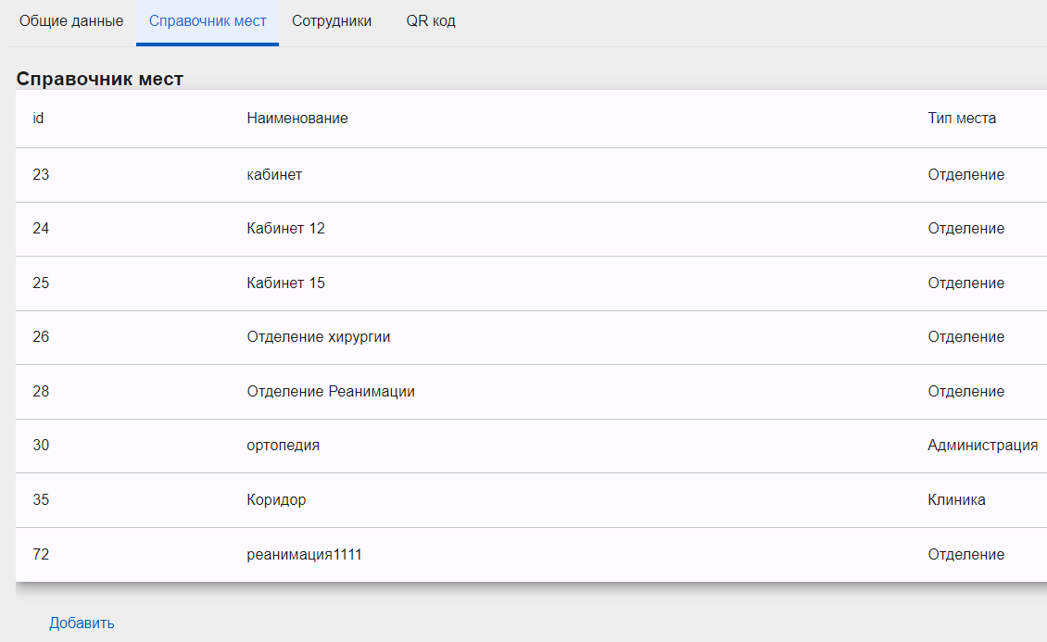

Рисунок 11 – Окно «Справочник мест»

1. Кнопка «Добавить» для добавления нового места (Рисунок 12)
2. Для добавления нового места необходимо заполнить следующие поля:
   1. Ввести в поле ввода «Название места» требуемое значение;
   2. Выбрать в поле выбора «Тип места» требуемое значение.
   3. Нажать на кнопку «Сохранить» для сохранения данных о месте.
   4. Нажать на кнопку «Отменить» для отмены действия.

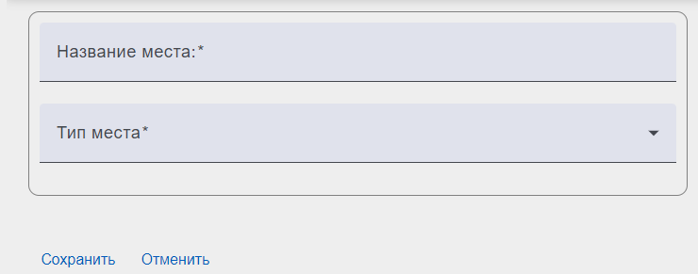

Рисунок 12 – Окно «Добавление нового места»

* + - * 1. Форма «Сотрудники»

Форма «Сотрудники» (Рисунок 13) содержит табличную форму заполнения «Списка сотрудников»:

1. Id – содержит Id сотрудника.
2. Фамилия – содержит список с фамилиями сотрудников.
3. Имя – содержит список с именами сотрудников.
4. Отчество – содержит список с отчествами сотрудников.
5. Должность – содержит список с должностями сотрудников.
6. Телефон – содержит список с телефонами сотрудников.

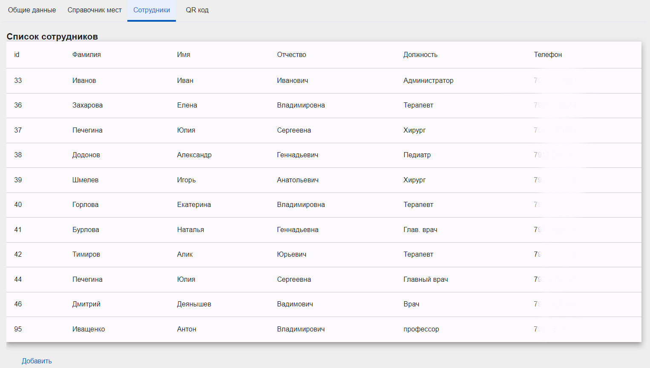

Рисунок 13 – Окно «Список сотрудников»

1. Кнопка «Добавить» для добавления нового сотрудника (Рисунок 14);
2. Для добавления нового сотрудника необходимо заполнить следующие поля:
   1. Ввести в поле ввода «Фамилия» требуемое значение;
   2. Ввести в поле ввода «Имя» требуемое значение;
   3. Ввести в поле ввода «Отчество» требуемое значение;
   4. Ввести в поле ввода «Должность» требуемое значение;
   5. Ввести в поле ввода «Номер телефона» требуемое значение;
   6. Выбрать в поле выбора «Выберете места» требуемое значение;
   7. Нажать на кнопку «Сохранить» для сохранения данных о сотруднике.
   8. Нажать на кнопку «Отменить» для отмены действия.

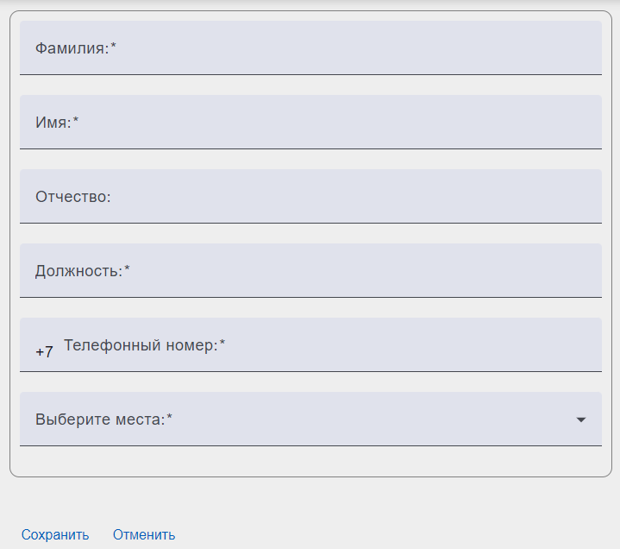

Рисунок 14 – Окно «Добавление сотрудника»

* + - * 1. Форма «QR код

Форма «QR код» (Рисунок 15) содержит web-ссылку и картинку с QR кодом.

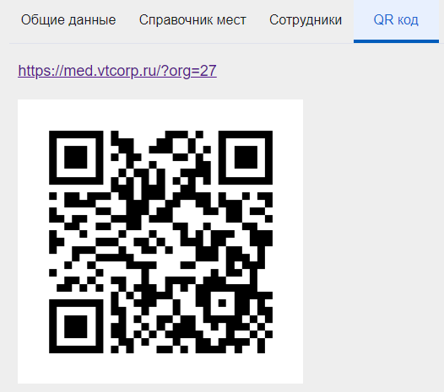

Рисунок 15 – Окно «QR код»

* + - 1. Раздел «Реестр отзывов»
         1. Общие сведения

Раздел «Реестр отзывов» предназначен для просмотра отзывов / претензий, полученных из модуля «Web-модуль сбора отзывов и претензий» в виде таблицы с возможностью поиска, фильтрации, сортировки, а также в виде карточки.

* + - * 1. Описание интерфейса

Для работы с отзывами и претензиями выполнить следующие шаги:

1. Запустить модуль согласно п. 2.1.3;
2. Открыть «Реестр отзывов» (Рисунок 16);
3. Открыт «Реестр отзывов» в виде таблицы с заполненными полями:
   1. «Id»;
   2. Тема;
   3. Место;
   4. Категория;
   5. Дата.



Рисунок 16 – Область «Реестр отзывов»

* + - 1. Раздел «Реестр нежелательных событий»
         1. Общие сведения

Раздел «Реестр нежелательных событий» предназначен для просмотра сведений о нежелательных событиях, полученных из модуля «Чат-бот регистрации нежелательных событий» в виде таблицы с возможностью поиска, фильтрации, сортировки, а также в виде карточки.

* + - * 1. Описание интерфейса

Для работы с реестром нежелательных событий выполнить следующие шаги:

1. Запустить модуль согласно п. 2.1.3;
2. Открыть «Реестр нежелательных событий» (Рисунок 17);
3. Открыт «Реестр нежелательных событий» в виде таблицы с заполненными полями:
   1. «Id»;
   2. Место;
   3. Отправитель;
   4. Дата регистрации.



Рисунок 17 – Область «Реестр нежелательных событий»

* + - 1. Раздел «О программе» и завершение работы

Для завершения работы необходимо закрыть интерфейс модуля «Управление подсистемой регистрации отзывов, претензий, нежелательных событий» необходимо выполнить следующие шаги:

- Нажать на блок «О программе»;

- Нажать на кнопку «Выйти» ;

- В открывшемся окне (Рисунок 18):

- Нажать на кнопку «Да», чтобы выйти из Модуля.

- Нажать на кнопку «Нет», чтобы остаться в модуле.



Рисунок 18 – Область «Окно выхода»

* 1. Модуль «Web-модуль сбора отзывов и претензий»
     1. Общие сведения

Модуль «Web-модуль сбора отзывов и претензий» реализован в виде web‑приложения.

Модуль обеспечивает анонимный сбор отзывов и претензий от клиентов и персонала медицинской организации и передачу данной информации через центральный сегмент ЦСМК (для контроля оплаты услуги пользователем) в развернутые в этих медицинских организациях соответствующие локальные экземпляры «ЦСМК‑Стоматология» или «ЦСМК‑Клиника». Переход на WEB-модуль должен осуществляется через индивидуальный QR‑код.

Работа модулем предусматривает следующие функции:

1. Переход на WEB-модуль через индивидуальный QR-код;
2. Выбор графического примитива «Отрицательное»
3. Выбор темы обращения;
4. Автоматическое заполнение даты и времени;
5. Корректировка даты события;
6. Корректировка времени события;
7. Описание ситуации;
8. Приложение фотографий;
9. Выбор графического примитива «Нейтральное»;
10. Выбор темы обращения;
11. Выбор графического примитива «Положительное»;
12. Выбор темы обращения.
    * 1. Переход в WEB-модуль через индивидуальный QR-код

В Мобильном устройстве открыто приложение типа «Сканер», позволяющая сканировать QR-код.

На бумажном носителе распечатан QR-код, позволяющий перейти на страницу с «Формой обратной связи».

Для перехода на «Форму обратной связи» выполнить следующие шаги:

1. Открыть на мобильном устройстве приложение типа ««Сканер».
2. Навести камеру мобильного устройства на QR-код.
3. Приложение типа «Сканер» считывает QR-код.
4. Открывается браузер с предложением перейти по заполненной в адресной строке ссылке: http://<адрес\_сервера>/feedback/?org=ID (где ID является идентификационным номером медицинской организации)
   * 1. Описание интерфейса
5. Перейти на «Форму обратной связи» согласно п. 2.2.2.
6. В Форме обратной связи (Рисунок 19) справа от надписи: «Оцените Нашу работу» содержатся 3-х графических примитива, характеризующих оценку ситуации клиентом (персоналом). «Положительное» / «Нейтральное» / «Отрицательное».
7. Графический примитив «Отрицательное» 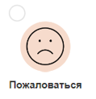 (подробнее п. 2.2.4.1)
8. Графический примитив «Нейтральное» 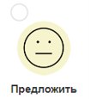 (подробнее п. 2.2.4.2)
9. Графический примитив «Положительное» 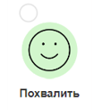 (подробнее п. 2.2.4.3)

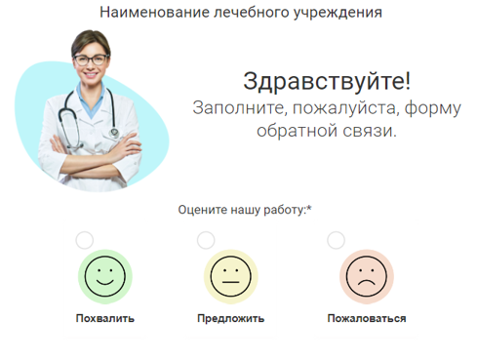

Рисунок 19 – Область «Форма обратной связи»

* + 1. Описание работы
       1. Выбор графического примитива «Отрицательное»

Для выбора отрицательного примитива выполнить следующие шаги:

1. Перейти на «Форму обратной связи» согласно п. 2.2.2.
2. В Форме обратной связи справа от надписи: «Оцените Нашу работу» выбрать примитив «Отрицательное» 
   * + - 1. Выбор категории ситуации из списка «Тема обращения»
3. Перейти на «Форму обратной связи» согласно п. 2.2.2;
4. Выбрать примитив «Отрицательное» ;
5. В открывшейся Форме «Тема обращения» (Рисунок 20) выбрать необходимое обращение:
   1. Качество медицинской помощи;
   2. Срок ожидания медицинской помощи;
   3. Отказ в медицинской помощи;
   4. Конфликт с медицинским персоналом;
   5. Другое.
6. При необходимости нажать на кнопку «Назад»;
7. Нажать на кнопку «Далее» для перехода в область жалоб;

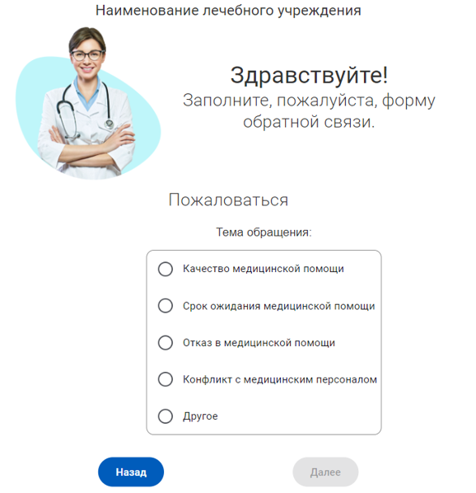

Рисунок 20 – Область «Тема обращения»

1. В открывшемся окне (Рисунок 21) заполнить следующие поля:

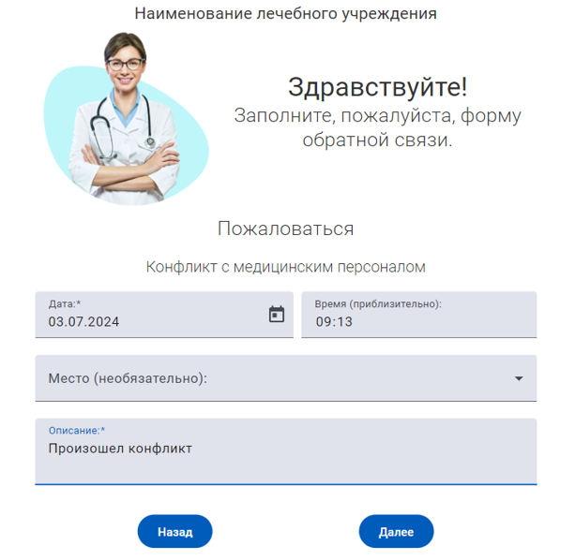

Рисунок 21 – Область «Жалобы»

* 1. При необходимости ввести в поле ввода «Дата» требуемое значение (предзаполняетяся автоматически) или выбрать дату нажав на значок ;
  2. При необходимости ввести в поле ввода «Время» требуемое значение (предзаполняетяся автоматически);
  3. Выбрать в поле выбора «Место» требуемое значение;
  4. Ввести в поле ввода «Описание» требуемое значение.

1. При необходимости нажать на кнопку «Назад»;
2. Нажать на кнопку «Вперед» для перехода в область добавления фото.
3. В открывшемся окне (Рисунок 22) нажать на кнопку «Добавить фото»  для добавления фото.

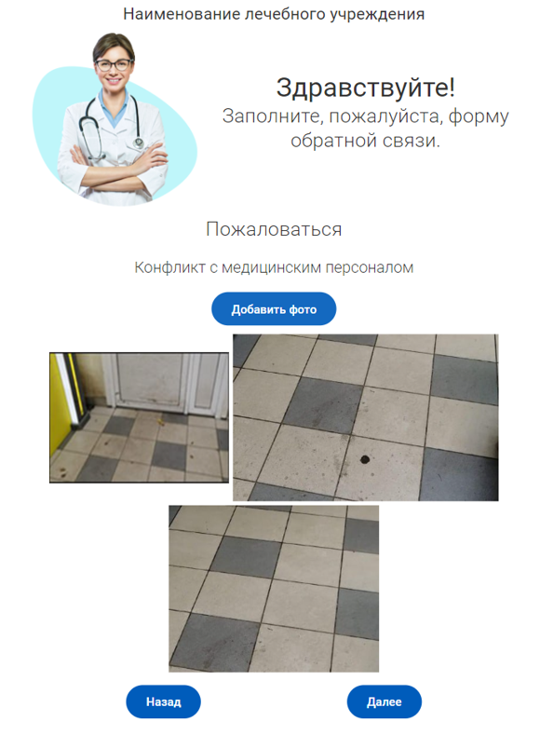

Рисунок 22 – Область «Добавление фото»

1. При необходимости нажать на кнопку «Назад»;
2. Нажать на кнопку «Вперед» для перехода в область добавления контактных данных;
3. В открывшемся окне «Контактные данные» (Рисунок 23) заполнить следующие поля:

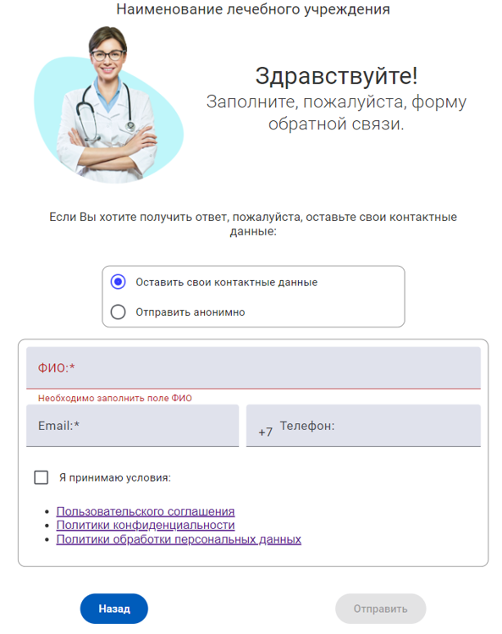

Рисунок 23 – Область «Контактные данные»

* 1. Выбрать в поле выбора «Оставить свои контактные данные» или «Отправить анонимно» требуемое значение.
     1. При выборе «Оставить свои контактные данные» (Рисунок 24) заполнить следующие поля:
        1. Ввести в поле ввода «ФИО» требуемое значение;
        2. Ввести в поле ввода «Email» требуемое значение;
        3. Ввести в поле ввода «Телефон» требуемое значение.
        4. Нажать на ссылку «Пользовательское соглашение» для ознакомления с пользовательским соглашением.
        5. Нажать на ссылку «Политика конфиденциальности» для ознакомления с политикой конфиденциальности.
        6. Нажать на ссылку «Политика обработки персональных данных» для ознакомления с политикой обработки персональных данных.
        7. Принять условия поставив галочку в области .

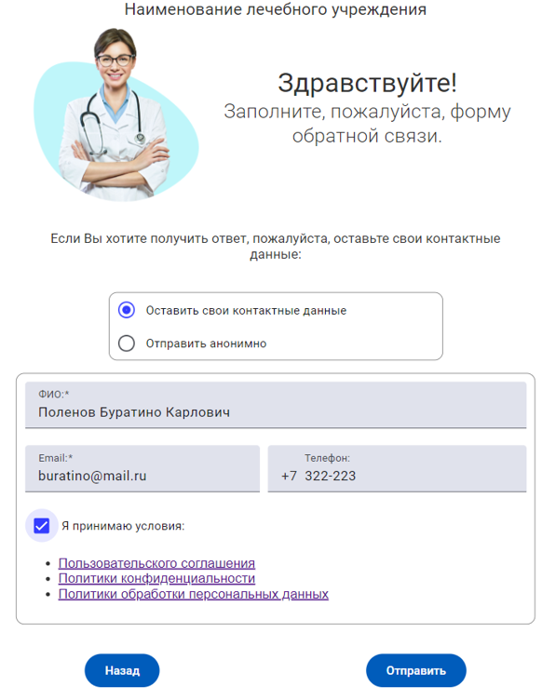

Рисунок 24 – Область «Оставить свои контактные данные»

* + - 1. Нажать на кнопку «Отправить»
      2. Откроется окно с уведомлением об успешном отправленном обращении (Рисунок 25).

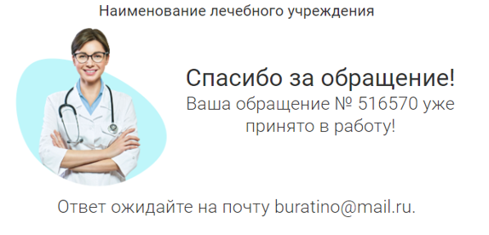

Рисунок 25 – Область «Уведомление об успешно отправленном обращении»

* + 1. При выборе «Отправить анонимно» (Рисунок 26) нажать на кнопку «Отправить анонимно».

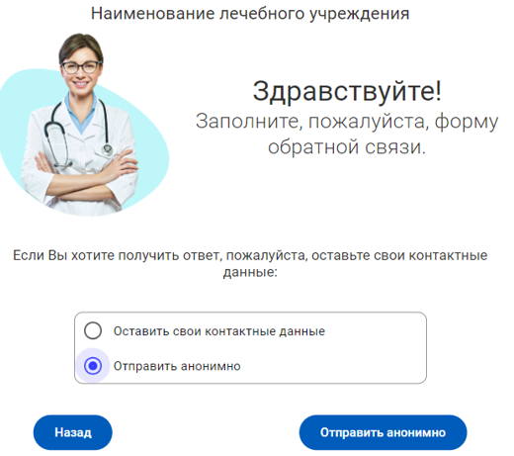

Рисунок 26 – Область «Отправить анонимно»

* + 1. Откроется окно с уведомлением об успешном отправленном обращении (Рисунок 27).

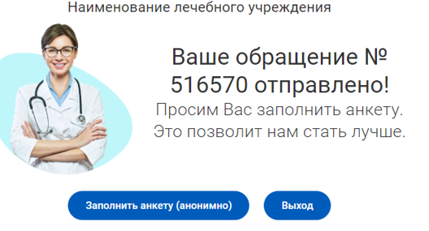

Рисунок 27 – Область «Успешно отправленное обращение»

* + 1. Нажать на кнопку «Выход» для завершения оценки.
    2. Нажать на кнопку «Заполнить анкету (анонимно)» для заполнения анкеты анонимно.
       1. В открывшемся окне «Анкета» (Рисунок 28, Рисунок 29) заполнить следующие поля:
       2. Выбрать способ оказания помощи «Платно», «ОМС», «ДМС»
       3. Выбрать степень удовлетворенности оказанными услугами:
          1. В поле «Срок ожидания» выставить оценку и добавить комментарий.
          2. В поле «Работа регистратуры» выставить оценку и добавить комментарий.
          3. В поле «Техническое состояние помещения» выставить оценку и добавить комментарий.
          4. В поле «Работа служб охраны, клининга» выставить оценку и добавить комментарий;
          5. В поле «Работа лечащего врача» выставить оценку и добавить комментарий;
          6. В поле «Полнота предоставленных лечащем врачом сведений» выставить оценку и добавить комментарий;
          7. В поле «Противоэпидемические меры» выставить оценку и добавить комментарий;

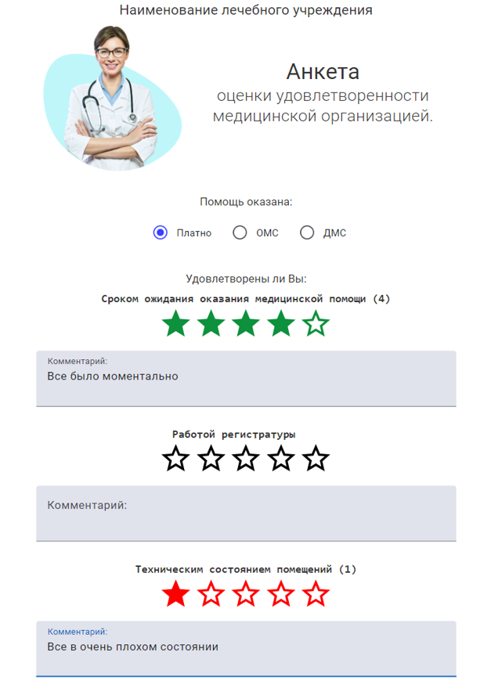

Рисунок 28 – Область «Анкета»

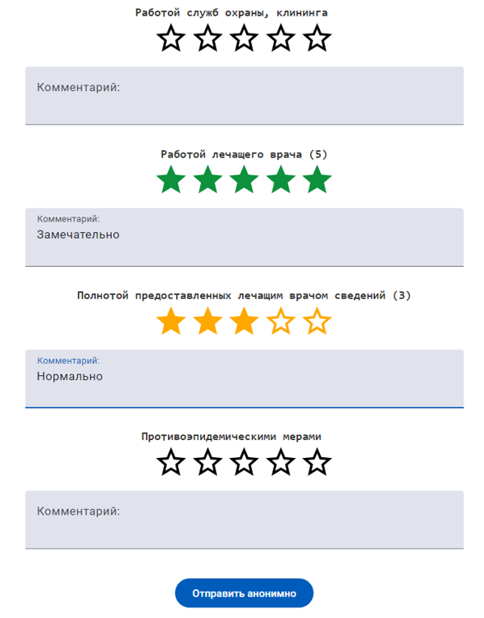

Рисунок 29 – Область «Анкета» (продолжение)

* + - * 1. Нажать на кнопку «Отправить анонимно»;
      1. Откроется окно с уведомлением об успешном отправленном обращении (Рисунок 30).



Рисунок 30 – Область «Уведомление об успешно отправленном обращении»

* + - 1. Закрыть окно с уведомлением.
      2. Выбор графического примитива «Нейтральное»

Для выбора нейтрального примитива выполнить следующие шаги:

1. Перейти на «Форму обратной связи» согласно п. 2.2.2.
2. В Форме обратной связи справа от надписи: «Оцените Нашу работу» выбрать примитив «Нейтральное» 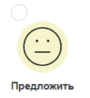
   * + - 1. Выбор категории ситуации из списка «Тема обращения»
3. Перейти на «Форму обратной связи» согласно п. 2.2.2;
4. Выбрать примитив «Нейтральное» ;
5. В открывшейся Форме «Тема обращения» (Рисунок 31) выбрать необходимое обращение:
   1. Обслуживание;
   2. Чистота;
   3. Качество диагностики;
   4. Персонал;
6. При необходимости нажать на кнопку «Назад»;
7. Нажать на кнопку «Далее» для перехода в область предложений;

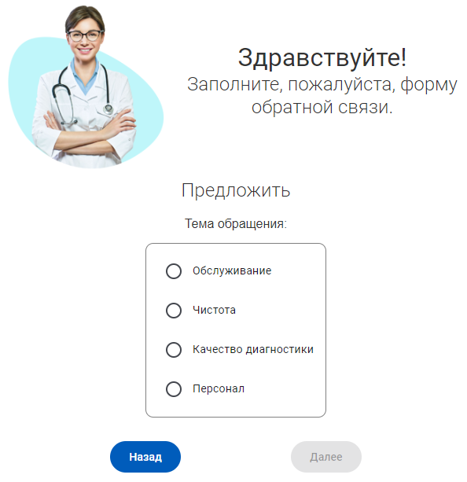

Рисунок 31 – Область «Тема обращения»

1. В открывшемся окне предложений (Рисунок 32) заполнить следующие поля:

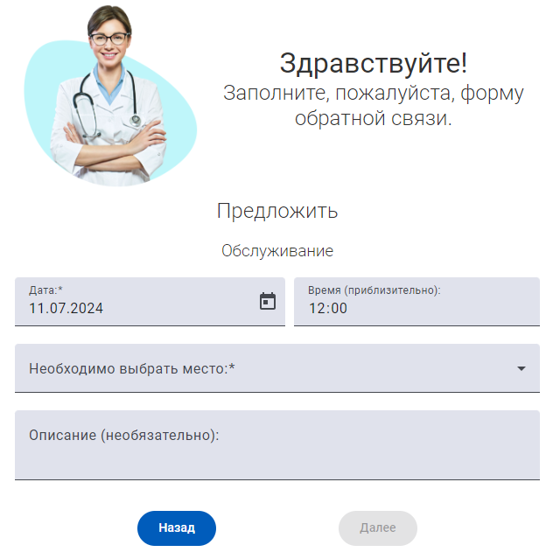

Рисунок 32 – Область «Предложения»

* 1. При необходимости ввести в поле ввода «Дата» требуемое значение (предзаполняетяся автоматически) или выбрать дату нажав на значок ;
  2. При необходимости ввести в поле ввода «Время» требуемое значение (предзаполняетяся автоматически);
  3. Выбрать в поле выбора «Место» требуемое значение;
  4. Ввести в поле ввода «Описание» требуемое значение.

1. При необходимости нажать на кнопку «Назад»;
2. Нажать на кнопку «Далее» для перехода в область добавления фото.
3. В открывшемся окне (Рисунок 33) нажать на кнопку «Добавить фото» для добавления фото.

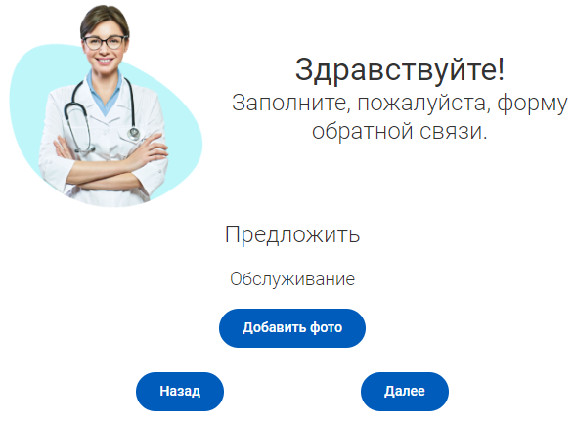

Рисунок 33 – Область «Добавление фото»

1. При необходимости нажать на кнопку «Назад»;
2. Нажать на кнопку «Далее» для перехода в область добавления контактных данных;
3. В открывшемся окне «Контактные данные» (Рисунок 34) заполнить следующие поля:



Рисунок 34 – Область «Контактные данные»

* 1. Выбрать в поле выбора «Оставить свои контактные данные» или «Отправить анонимно» требуемое значение.
     1. При выборе «Оставить свои контактные данные» (Рисунок 35) заполнить следующие поля:
        1. Ввести в поле ввода «ФИО» требуемое значение;
        2. Ввести в поле ввода «Email» требуемое значение;
        3. Ввести в поле ввода «Телефон» требуемое значение.
        4. Нажать на ссылку «Пользовательское соглашение» для ознакомления с пользовательским соглашением.
        5. Нажать на ссылку «Политика конфиденциальности» для ознакомления с политикой конфиденциальности.
        6. Нажать на ссылку «Политика обработки персональных данных» для ознакомления с политикой обработки персональных данных.
        7. Принять условия поставив галочку в области .



Рисунок 35 – Область «Оставить свои контактные данные»

* + - 1. Нажать на кнопку «Отправить»
      2. Откроется окно с уведомлением об успешном отправленном обращении (Рисунок 36).



Рисунок 36 – Область «Уведомление об успешно отправленном обращении»

* + 1. При выборе «Отправить анонимно» (Рисунок 37) нажать на кнопку «Отправить анонимно».



Рисунок 37 – Область «Отправить анонимно»

* + 1. Откроется окно с уведомлением об успешном отправленном обращении (Рисунок 38).



Рисунок 38 – Область «Успешно отправленное обращение»

* + 1. Нажать на кнопку «Выход» для завершения оценки.
    2. Нажать на кнопку «Заполнить анкету (анонимно)» для заполнения анкеты анонимно.
       1. В открывшемся окне «Анкета» (Рисунок 39, Рисунок 40) заполнить следующие поля:
       2. Выбрать способ оказания помощи «Платно», «ОМС», «ДМС»
       3. Выбрать степень удовлетворенности оказанными услугами:
          1. В поле «Срок ожидания» выставить оценку и добавить комментарий.
          2. В поле «Работа регистратуры» выставить оценку и добавить комментарий.
          3. В поле «Техническое состояние помещения» выставить оценку и добавить комментарий.
          4. В поле «Работа служб охраны, клининга» выставить оценку и добавить комментарий;
          5. В поле «Работа лечащего врача» выставить оценку и добавить комментарий;
          6. В поле «Полнота предоставленных лечащем врачом сведений» выставить оценку и добавить комментарий;
          7. В поле «Противоэпидемические меры» выставить оценку и добавить комментарий;

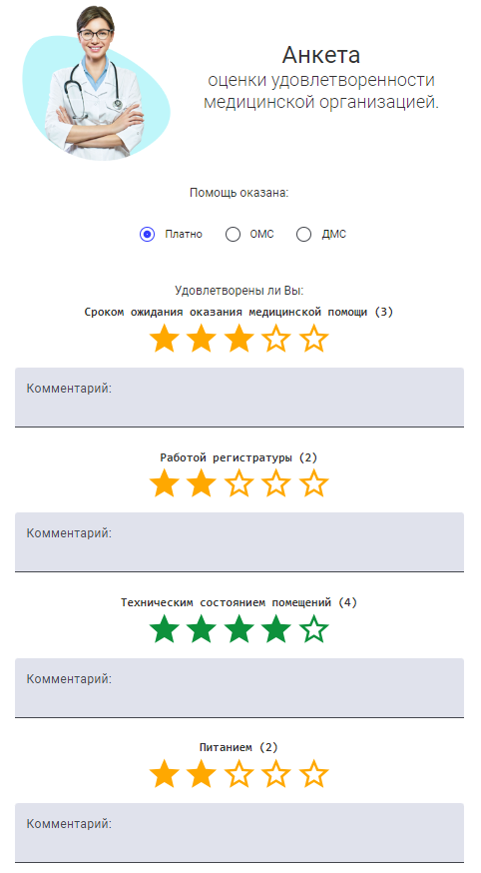

Рисунок 39 – Область «Анкета»

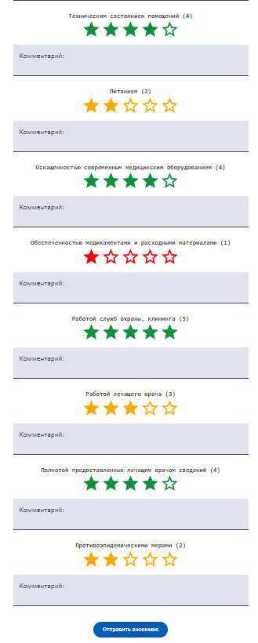

Рисунок 40 – Область «Анкета» (продолжение)

* + - * 1. Нажать на кнопку «Отправить анонимно»;
      1. Откроется окно с уведомлением об успешном отправленном обращении (Рисунок 41).



Рисунок 41 – Область «Уведомление об успешно отправленном обращении»

* + - 1. Закрыть окно с уведомлением.
      2. Выбор графического примитива «Положительное»

Для выбора положительного примитива выполнить следующие шаги:

1. Перейти на «Форму обратной связи» согласно п. 2.2.2.
2. В Форме обратной связи справа от надписи: «Оцените Нашу работу» выбрать примитив «Положительное» 
   * + - 1. Выбор категории ситуации из списка «Категория ситуации»
3. Перейти на «Форму обратной связи» согласно п. 2.2.2;
4. Выбрать примитив «Положительное» ;
5. В открывшейся Форме «Тема обращения» (Рисунок 42) выбрать необходимое обращение:
   1. Качество услуг;
   2. Цены;
   3. Доступность врачей;
   4. Удобство записи на прием;
6. При необходимости нажать на кнопку «Назад»;
7. Нажать на кнопку «Далее» для перехода в область предложений;

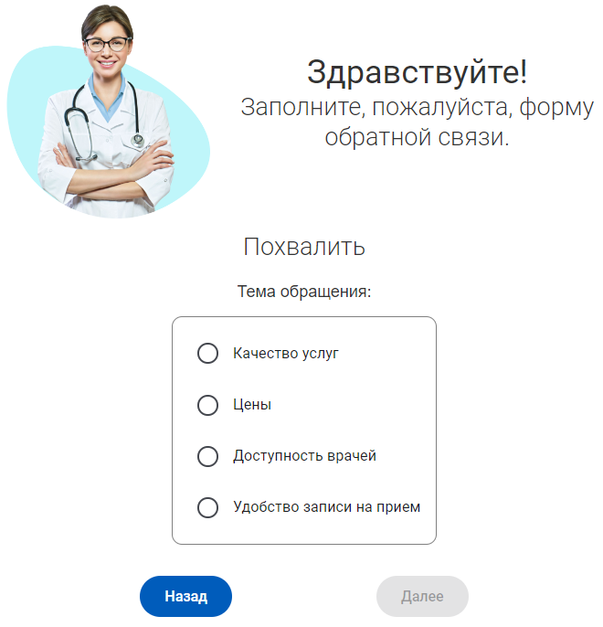

Рисунок 42 – Область «Тема обращения»

1. В открывшемся окне похвалы (Рисунок 43) заполнить следующие поля:

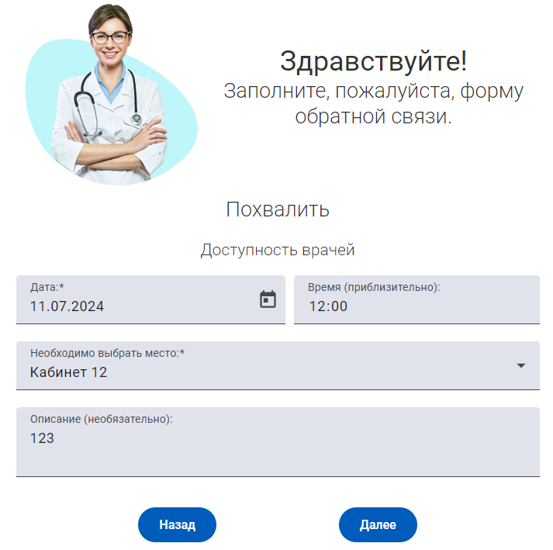

Рисунок 43 – Область «Предложения»

* 1. При необходимости ввести в поле ввода «Дата» требуемое значение (предзаполняетяся автоматически) или выбрать дату нажав на значок ;
  2. При необходимости ввести в поле ввода «Время» требуемое значение (предзаполняетяся автоматически);
  3. Выбрать в поле выбора «Место» требуемое значение;
  4. Ввести в поле ввода «Описание» требуемое значение.

1. При необходимости нажать на кнопку «Назад»;
2. Нажать на кнопку «Далее» для перехода в область добавления фото.
3. В открывшемся окне (Рисунок 44) нажать на кнопку «Добавить фото» для добавления фото.

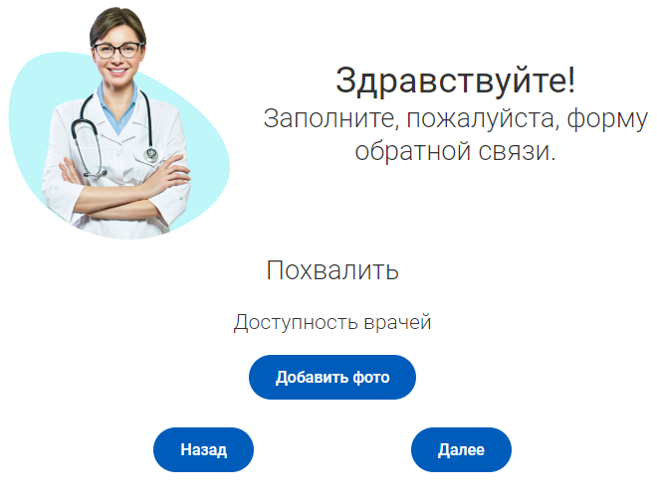

Рисунок 44 – Область «Добавление фото»

1. При необходимости нажать на кнопку «Назад»;
2. Нажать на кнопку «Далее» для перехода в область добавления контактных данных;
3. В открывшемся окне «Контактные данные» (Рисунок 45) заполнить следующие поля:



Рисунок 45 – Область «Контактные данные»

* 1. Выбрать в поле выбора «Оставить свои контактные данные» или «Отправить анонимно» требуемое значение.
     1. При выборе «Оставить свои контактные данные» (Рисунок 46) заполнить следующие поля:
        1. Ввести в поле ввода «ФИО» требуемое значение;
        2. Ввести в поле ввода «Email» требуемое значение;
        3. Ввести в поле ввода «Телефон» требуемое значение.
        4. Нажать на ссылку «Пользовательское соглашение» для ознакомления с пользовательским соглашением.
        5. Нажать на ссылку «Политика конфиденциальности» для ознакомления с политикой конфиденциальности.
        6. Нажать на ссылку «Политика обработки персональных данных» для ознакомления с политикой обработки персональных данных.
        7. Принять условия поставив галочку в области .



Рисунок 46 – Область «Оставить свои контактные данные»

* + - 1. Нажать на кнопку «Отправить»
      2. Откроется окно с уведомлением об успешном отправленном обращении (Рисунок 47).



Рисунок 47 – Область «Уведомление об успешно отправленном обращении»

* + 1. При выборе «Отправить анонимно» (Рисунок 48) нажать на кнопку «Отправить анонимно».



Рисунок 48 – Область «Отправить анонимно»

* + 1. Откроется окно с уведомлением об успешном отправленном обращении (Рисунок 49).



Рисунок 49 – Область «Успешно отправленное обращение»

* + 1. Нажать на кнопку «Выход» для завершения оценки.
    2. Нажать на кнопку «Заполнить анкету (анонимно)» для заполнения анкеты анонимно.
       1. В открывшемся окне «Анкета» (Рисунок 50, Рисунок 51) заполнить следующие поля:
       2. Выбрать способ оказания помощи «Платно», «ОМС», «ДМС»
       3. Выбрать степень удовлетворенности оказанными услугами:
          1. В поле «Срок ожидания» выставить оценку и добавить комментарий.
          2. В поле «Работа регистратуры» выставить оценку и добавить комментарий.
          3. В поле «Техническое состояние помещения» выставить оценку и добавить комментарий.
          4. В поле «Работа служб охраны, клининга» выставить оценку и добавить комментарий;
          5. В поле «Работа лечащего врача» выставить оценку и добавить комментарий;
          6. В поле «Полнота предоставленных лечащем врачом сведений» выставить оценку и добавить комментарий;
          7. В поле «Противоэпидемические меры» выставить оценку и добавить комментарий;



Рисунок 50 – Область «Анкета»



Рисунок 51 – Область «Анкета» (продолжение)

* + - * 1. Нажать на кнопку «Отправить анонимно»;
      1. Откроется окно с уведомлением об успешном отправленном обращении (Рисунок 52).



Рисунок 52 – Область «Уведомление об успешно отправленном обращении»

* + - 1. Закрыть окно с уведомлением.
  1. Модуль «Чат-бот регистрации нежелательных событий»
     1. Общие сведения

Модуль «Чат-бот регистрации нежелательных событий» разработан на базе мессенджера «Телеграмм», поддерживает для каждой медицинской организации ведение локальных групповых чатов персонала с возможностью авторизованного сбора сведений о нежелательных событиях и обеспечения конфиденциальности авторов сообщений.

Роли управления:

1. Главный администратор;
2. Локальный администратор
3. Пользователь.
   * 1. Запуск «Чат-бота регистрации нежелательных событий»

Для запуска «Чат-бота регистрации нежелательных событий» выполнить следующие шаги:

1. Открыть на мобильном устройстве или в web приложении мессенджер «Телеграм».
2. В мессенджере запустить «Чат-бот регистрации нежелательных событий» перейдя по ссылке https://t.me/vt\_med\_bot
3. Сотрудник в роли «Главный Администратор выполняет аутентификацию и авторизацию и заходит в Чат бот.
   * 1. Описание интерфейса
4. Перейти в «Чат бот» согласно п. 2.3.2.
5. В чат боте зайти в необходимую медицинскую организацию (Рисунок 53).

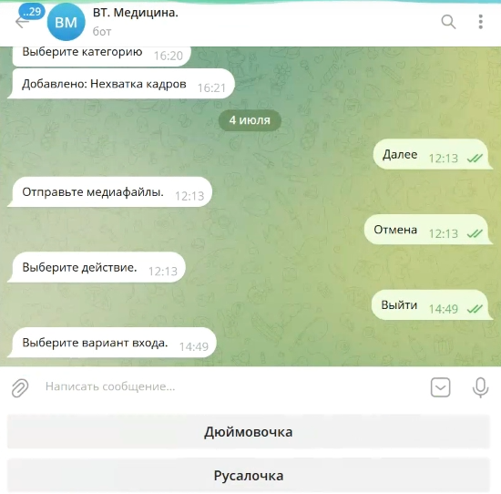

Рисунок 53 – Область Чат бот «выбор клиники»

* + 1. Описание работы
       1. Регистрация локального администратора

Для регистрации в Чат бот локального администрации выполнить следующие шаги:

1. Перейти в «Чат бот» согласно п. 2.3.2;
2. Кликнуть на сообщение /start;
3. Нажать на кнопку «ВТ. Медицина»;
4. Нажать на кнопку «Добавить клинику»;
5. В поле сообщения ввести название клиники;
6. Нажать на кнопку «Закрытый»;
7. В поле сообщения ввести телефонный номер предполагаемого администратора клиники (локального администратора);
8. Локальный администратор успешно зарегистрирован.
   * + 1. Добавление сотрудника Локальным администратором

Для регистрации в Чат бот локального администрации выполнить следующие шаги:

1. Перейти в «Чат бот» согласно п. 2.3.2;
2. Кликнуть на сообщение /start;
3. Ввести номер телефона;
4. Нажать на название клиники (Рисунок 54);
5. Нажать на кнопку «Добавить сотрудника» (Рисунок 55);
6. Заполнить номер телефона сотрудника (Рисунок 56);
7. Локальный Администратор успешно авторизован.



Рисунок 54 – Область Чат бот «Выбор клиники»

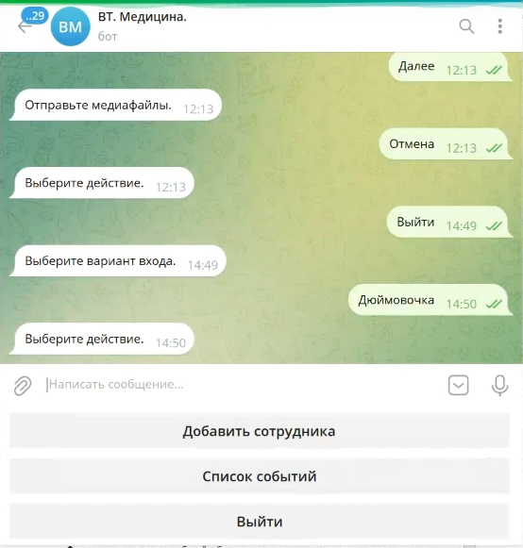

Рисунок 55 – Область Чат бот «Добавить сотрудника»

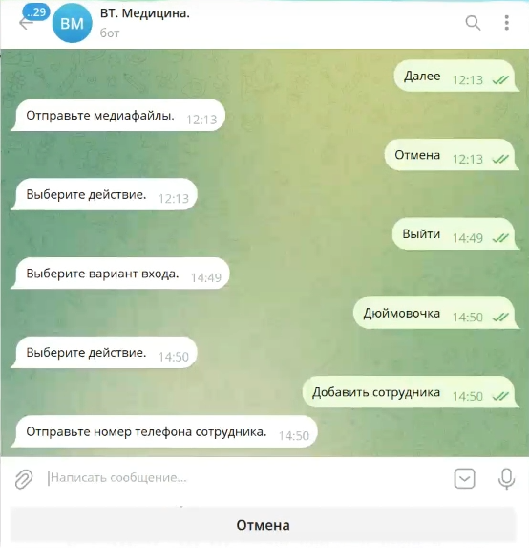

Рисунок 56 – Область Чат бот «заполнение номера телефона сотрудника»

* + - 1. Авторизация Пользователя

Для регистрации в Чат бот пользователя выполнить следующие шаги:

1. Перейти в «Чат бот» согласно п. 2.3.2;
2. Кликнуть на сообщение /start;
3. Ввести номер телефона;
4. Нажать на название клиники;
5. Нажать на кнопку «Заявить о событии» (Рисунок 57);
6. Выбрать категорию (Рисунок 58) из предложенного списка категорий, не связанных с пациентом (Рисунок 59);
7. Подтверждено создание Локальным администратором группового чата своей МО.



Рисунок 57 – Кнопка «Заявить о событии»

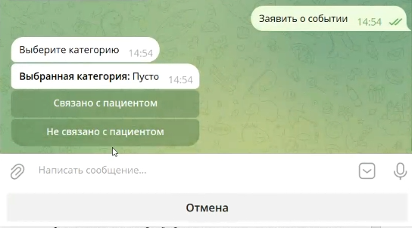

Рисунок 58 – Кнопка «Выбора категории»



Рисунок 59 – Кнопка «Выбора категории»

* + - * 1. Действие Пользователя «Добавить Событие». Категория «Не связано с пациентом»

Для регистрации в Чат бот пользователя выполнить следующие шаги:

1. Перейти в «Чат бот» согласно п. 2.3.2;
2. Кликнуть на сообщение /start;
3. Ввести номер телефона;
4. Нажать на название клиники;
5. Нажать на кнопку «Заявить о событии»;
6. Выбрать категорию из предложенного списка категорий, не связанных с пациентом;
7. Подтверждено создание Локальным администратором группового чата своей МО.
   * + - 1. Действие Пользователя «Добавить Событие». Категория «Связано с пациентом»

Для регистрации в Чат бот пользователя выполнить следующие шаги:

1. Перейти в «Чат бот» согласно п. 2.3.2;
2. Кликнуть на сообщение /start;
3. Ввести номер телефона;
4. Нажать на название клиники;
5. Нажать на кнопку «Заявить о событии» ;
6. Выбрать категорию из предложенного списка категорий, связанных с пациентом (Рисунок 60);
7. Указать последовательно первую букву фамилии, первую букву имени, первую букву отчества (Рисунок 61);
8. Указать в формате ДД.ММ.ГГГГ дату рождения пациента (Рисунок 62)
9. Выбрать категорию из предложенного списка категорий (Рисунок 63):
   1. Жизнеугрожающее состояние;
   2. Не жизнеугрожающее состояние.
10. В выбранном пункте, выбрать категорию из предложенного списка (Рисунок 64):
    1. Осложнения
    2. Инфекции
    3. Лекарства
    4. Уход за пациентом
    5. Назад
11. В выбранном пункте, выбрать категорию из предложенного списка (Рисунок 65)
12. Нажать кнопку «Далее» (Рисунок 66).
13. При необходимости приложить вложение нажав на кнопку C:\Users\DMalyugin\Pictures\Screenpresso\2024-07-03_10h22_27.png
14. Выбираем фото с мобильного устройства/ делаем новое фото.
15. При необходимости записать аудио, нажать и удерживать кнопку C:\Users\DMalyugin\Pictures\Screenpresso\2024-07-03_11h00_08.png
16. Отпустить кнопку, когда сообщение будет полностью записано.
17. Нажать кнопку «Отправить» (Рисунок 67)



Рисунок 60 – Кнопка «Выбора категории»

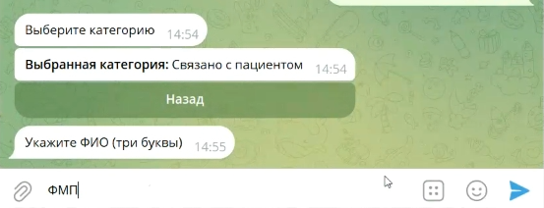

Рисунок 61 – Кнопка «ФИО»

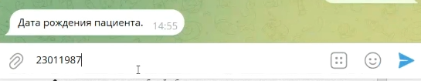

Рисунок 62 – Кнопка «Дата рождения»

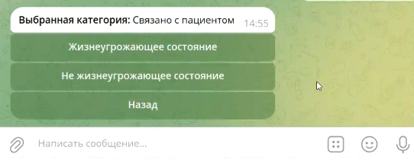

Рисунок 63 – Кнопка «Выбора категории»

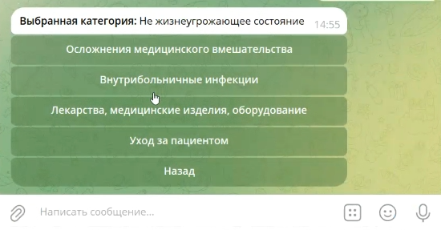

Рисунок 64 – Кнопка «Выбора категории»

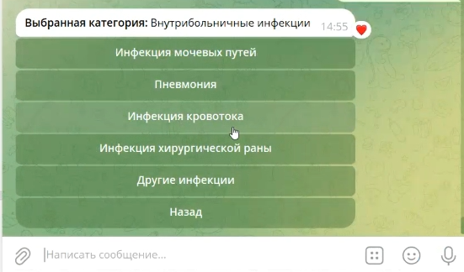

Рисунок 65 – Кнопка «Выбора категории»

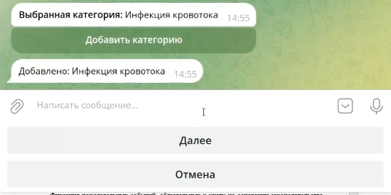

Рисунок 66 – Кнопка «Далее»

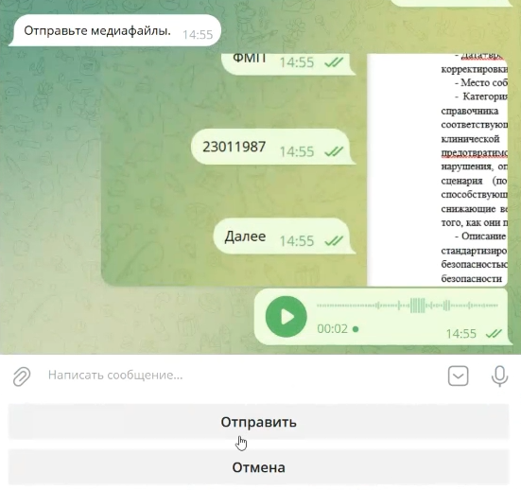

Рисунок 67 – Кнопка «Отправить»

* + 1. Завершение работы

Для завершения работы необходимо закрыть «Чат-бот регистрации нежелательных событий» нажав на кнопку «Выйти»  в нижней части «Чат-бота регистрации нежелательных событий».